Trousse de déploiement
Gestion de projet
Profil d’entrée

Remarque :
Ce document est la propriété intellectuelle de l'organisation de son auteur. Toutefois, les informations contenues dans ce document sont libres d'utilisation. La distribution en tout ou en partie de ce document est autorisée pour un usage non commercial à condition que l'avis juridique suivant soit mentionnée:

© École de technologie supérieure (ÉTS)

L'utilisation commerciale de ce document est strictement interdite. Ce document est diffusé de façon à renforcer l'échange d'informations techniques et scientifiques.

Ce matériel est fourni «tel quel». L'auteur n’offre aucune garantie d'aucune sorte, expresse ou implicite, quant à toute question, y compris, mais sans s'y limiter, à la garantie de performance, à l'usage ou de qualité marchande, l'exclusivité, ou les résultats obtenus par l'utilisation du matériel.

Les processus décrits dans cette trousse de déploiement ne sont pas destinés à empêcher ou de dissuader l'utilisation de processus supplémentaires que de très petits organismes pourraient trouver utile.

Auteurs | G. Hernandez - École de technologie supérieure (ÉTS), Canada.  W. Gonzalez - École de technologie supérieure (ÉTS), Canada.
Éditeur | C. Y. LAPORTE – École de technologie supérieure (ÉTS), Canada.
Date de création | 09/08/2010
Dernière mise à jour | 1/12/2010
État | Ébauche
Version | 0.2

Historique des versions

Date | Version | Auteur | Modification
09/08/2010 | 0.1 | G. Hernandez  W. Gonzalez | Création de la version anglaise de la trousse de déploiement
27/08/2010 | 0.1 | G. Hernández  W. Gonzalez | Traduction du document
27/09/2010 | 0.2 | V. Ribaud | Relecture et corrections mineures
26/11/2010 | 0.3 | G. Hernández  W. Gonzalez | Mise à jour

Abréviations/acronymes

Abré./Acro. | Définitions
TD | Trousse de déploiement – ensemble d’artefacts développés pour faciliter l’implémentation dans un très petit organisme, d’un ensemble de pratiques provenant d’un cadre de référence sélectionné.
TPO | Très petit organisme – entreprise, organisation, département ou projet d’au plus 25 personnes.
GP | Gestion de projet
ISO | Organisation internationale de normalisation/International Organization for Standardization
IEC/CEI | International Electrotechnical Commission/Commission Electrotechnique Internationale
TR | Technical Report
WBS | Work Breakdown Structure (voir le terme français ci-dessous)
SDP | Structure de découpage du projet

Table de Matières

1. Description technique 4
But de ce document 4
Pourquoi la gestion de projet est importante? 4
Définitions 6
Termes génériques (en ordre alphabétique) 6
Termes spécifiques (en ordre alphabétique) 6
3. Liens avec la norme ISO/IEC 29110 8
4. Description des processus, activités, tâches, étapes, rôles et produits 9
4.1 Activités de gestion de projet 9
4.1.1. Activité GP.1 Planification du projet 10
4.1.2. Activité GP.2 Exécution du plan du projet 13
4.1.3. Activité GP.3 Évaluation et contrôle du projet 15
4.1.4. Activité GP.4 Clôture du projet 16
4.2. Description des rôles 18
4.3 Description des produits 19
4.4. Description des artefacts 22
5. Gabarit et outils 24
Gabarit 24
Outils 31
6. Exemple du cycle de vie des activités 32
7. Liste de vérification 33
8. Références 34
9. Formulaire d'évaluation 35

1. Description technique

But de ce document
Cette trousse de déploiement (TD) soutient le profil d'entrée comme défini dans le document ISO/IEC TR 29110 Partie 5-1-1, Management and Engineering Guide (ISO 29110). Le profil d'entrée est un profil du groupe des profils génériques. Le groupe des profils génériques est applicable aux TPOs qui ne développent pas des logiciels critiques. Le groupe des profils générique est composé de 4 profils: d’entrée (Entry), de base (Basic), intermédiaire (Intermediate) et avancé (Advanced). Le groupe des profils génériques n'implique pas un domaine spécifique d'application. Le profil d'entrée vise les TPO qui travaillent sur de petits projets (par exemple, un effort maximum de six personnes-mois) et pour les TPOs en démarrage.

Le profil d'entrée fournit une base pour une migration vers les processus du profil de base. Le profil d’entrée est composé de deux processus : le processus de gestion de projet et le processus d’implémentation du logiciel. Cette trousse de déploiement fournit un support pour le processus de gestion de projet. Une autre trousse fournit un support pour le processus d’implémentation du logiciel.

Une trousse de déploiement est un ensemble d’artefacts qui facilitent l’implémentation d’un ensemble de pratiques dans un très petit organisme (TPO). Une trousse de déploiement n’est pas un modèle de référence de processus (c.-à-d. elle n’est pas normative). Les éléments d’une trousse de déploiement typique sont : la description du processus, les activités, les tâches, les étapes, les rôles, les gabarits, les listes de vérification, les exemples et les outils.

Le contenu de ce document n’est pas normatif, ce document est informatif.

Ce document est destiné à être utilisé par un TPO pour établir des processus pour mettre en œuvre une approche de développement ou une méthodologie, par exemple, agile, évolutive, itérative, développement dirigé par les tests, etc. sur la base des besoins de l'organisme ou du projet d'un TPO.

Une fois publié par l'ISO, le document ISO/IEC TR 29110-5-1-1 sera disponible sans frais sur le site de l'ISO suivant:
http://standards.iso.org/ittf/PubliclyAvailableStandards/index.html

Pourquoi la gestion de projet est importante?

De nombreux produits logiciels n’échouent pas parce qu'il n'y a pas de marché pour eux, mais parce que le coût de leur création dépasse de loin tout profit. Actuellement, environ un demi-million de gestionnaires de projets dans le monde sont responsables d'un million de projets logiciels chaque année. Ces projets produisent des logiciels d’une valeur de 600 milliards de dollars. On sait maintenant que la plupart de ces projets ne satisfont pas aux attentes des clients ou ne réussissent pas à livrer les logiciels en respectant le budget et l'échéancier préétablis. [Putnam97] indique qu'environ un tiers des projets ont des dépassements de coûts et de calendrier de plus de 125 %.

La défaillance de la gestion de projet
L’échec d’un projet logiciel est souvent dévastateur pour un organisme. Des situations comme le décalage du calendrier, l’apparition d’erreurs et des fonctionnalités manquantes peuvent signifier la fin du projet ou même la ruine financière d'un organisme. Certaines des principales raisons pour lesquelles les projets ont des dérapages incontrôlables sont: des objectifs peu clairs, une mauvaise planification, de nouvelles technologies, l’absence d'une méthodologie de gestion de projet et l’absence d’un nombre adéquat de personnes [Jalote02]. Au moins trois de ces cinq raisons sont reliées à la gestion de projet.
Parmi les nombreuses raisons pour lesquelles des projets logiciels échouent, l'une des plus importantes est la gestion incorrecte du projet. Bien que la bonne gestion de projet ne puisse pas garantir le succès d’un projet, toutefois la mauvaise gestion de projet a habituellement comme conséquence l'échec du projet. Le produit logiciel est souvent livré en retard, coûte plus que prévu et n'arrive pas à satisfaire aux exigences du client [Sommerville06]. De toute évidence, en utilisant des techniques efficaces de gestion de projet, un gestionnaire de projet peut améliorer ses chances de succès.
Une étude menée par Capers Jones [Jones04] entre 1995 et 2004, concernant approximativement 250 projets logiciels, montre une tendance intéressante. En comparant les projets qui ont réussi à respecter les coûts estimés et les calendriers avec ceux qui ont dépassé le budget, ont eu une livraison tardive ou ont été annulés avant la fin; on a observé six problèmes communs : une pauvre planification du projet, une pauvre estimation du coût, de pauvres mesures, un pauvre suivi des étapes importantes, un pauvre contrôle des changements et de la qualité. En revanche, les projets logiciels réussis ont tendance à être supérieurs à la moyenne dans les six domaines. Peut-être, l'aspect le plus intéressant de ces six domaines problématiques est qu’ils sont tous reliés à la gestion de projet plutôt qu'au personnel technique.

Le succès de gestion de projet
Il y a plusieurs façons de faire échouer de grands projets logiciels. Il n’y a que quelques façons de les faire réussir. Il est communément admis que la gestion de projet soit le facteur clé qui tend à amener des projets sur la voie de la réussite ou de l'échec. Parmi les pratiques, les plus importantes de la gestion de projet menant à la réussite sont ceux de la planification et l'estimation avant le début du projet, du contrôle des changements au cours du projet et de la minimisation des erreurs et des défauts.
Les projets réussis excellent toujours dans ces activités critiques : la planification, l’estimation, le contrôle des changements et la qualité. En revanche, les projets retardataires ou qui ont échoués ont des plans déficients ou optimistes, ne gèrent pas les changements et ne contrôlent pas la qualité [Jones04].

Définitions

Dans cette section, le lecteur trouvera deux groupes de définitions. Le premier groupe définit les termes utilisés dans toutes les trousses de déploiement, des termes génériques. Le deuxième groupe, ce sont les termes utilisés dans cette trousse de déploiement, ce sont les termes spécifiques.

Termes génériques (en ordre alphabétique)
Activité : un ensemble de tâches liées d'un processus [ISO/CEI 12207].
Artefact : information, qui n’est pas citée ou décrite dans la partie 5 de l’ISO/CEI 29110, mais qui peut aider un TPO lors de l'exécution d'un projet.
Étape : Dans une trousse de déploiement, une tâche est décomposée en une séquence d’étapes.
Processus : Un ensemble d’activités corrélées ou en interaction, qui transforment des éléments d’entrée en éléments de sortie [ISO/IEC 12207].
Produit : élément d'information ou livrable qui peut être produit (non obligatoire) par une ou plusieurs tâches (p. ex. le document de conception, le code source.)
Rôle : une fonction définie, destinée à être exécutée par un membre de l’équipe du projet. Par exemple : testeur, inspecteur, codeur [ISO/IEC 24765].
Sous-tâche : lorsqu’une tâche est complexe, elle est divisée en sous-tâches.
Tâche : action requise, recommandée ou permise destinée à contribuer à l’accomplissement d’un ou plusieurs résultats d’un processus [ISO/IEC 12207].

Termes spécifiques (en ordre alphabétique)
Client : Personne ou organisation qui reçoit un produit ou un service.
[ISO 12207]
Projet : L'effort, avec des dates de début et de fin définies, entrepris afin de créer un produit ou un service en conformité avec les ressources et les exigences spécifiées [ISO 12207].
Ressource : actif qui est utilisé ou consommé lors de l'exécution d'un processus
[ISO 12207].
Structure de découpage du projet (SDP) (Work Breakdown Structure, WBS) : Décomposition hiérarchique, axée sur les livrables, du travail que l'équipe du projet doit exécuter pour atteindre les objectifs du projet et produire les livrables voulus. La SDP organise et définit le contenu total du projet (PMBOK).

3. Liens avec la norme ISO/IEC 29110

Cette trousse de déploiement présente les activités liées à la gestion de projet du Rapport Technique ISO/IEC 29110 Partie 5-1-1 pour les très petits organismes (TPOs) — le groupe des profils génériques: profil d'entrée [ISO/IEC29110].
Le guide fournit des processus correspondants à la gestion de projet et à l’implémentation du logiciel. Ces processus intègrent des pratiques basées sur la sélection de processus du standard ISO/IEC 12207:2008 Ingénierie des systèmes et du logiciel -- Processus du cycle de vie du logiciel et de produits de documentation du standard ISO/IEC 15289:2006 Ingénierie des systèmes et du logiciel -- Contenu des systèmes et produits d'information du processus de cycle de vie du logiciel (documentation).
L’intention du processus de gestion de projet est d’établir et d’effectuer les tâches du projet d’implémentation du logiciel d'une façon systématique, de sorte qu’il permet d’atteindre les objectifs du projet, la qualité, le calendrier et le coût prévu.
Le but du processus d’implémentation du logiciel est l'exécution systématique de l'analyse, de la conception, de la construction, de l'intégration et des tests pour des produits logiciels nouveaux ou modifiés, respectant les exigences documentées. Une autre trousse de déploiement décrit le processus d’implémentation du logiciel.

Les deux processus sont en interaction (voir Figure 1).

Figure 1 — Guide de processus du profil d’entrée (ISO/IEC 29110)

4. Description des processus, activités, tâches, étapes, rôles et produits

Le diagramme suivant montre le flux d'informations entre les activités du processus de gestion de projet, y compris les produits les plus importants et leurs relations.

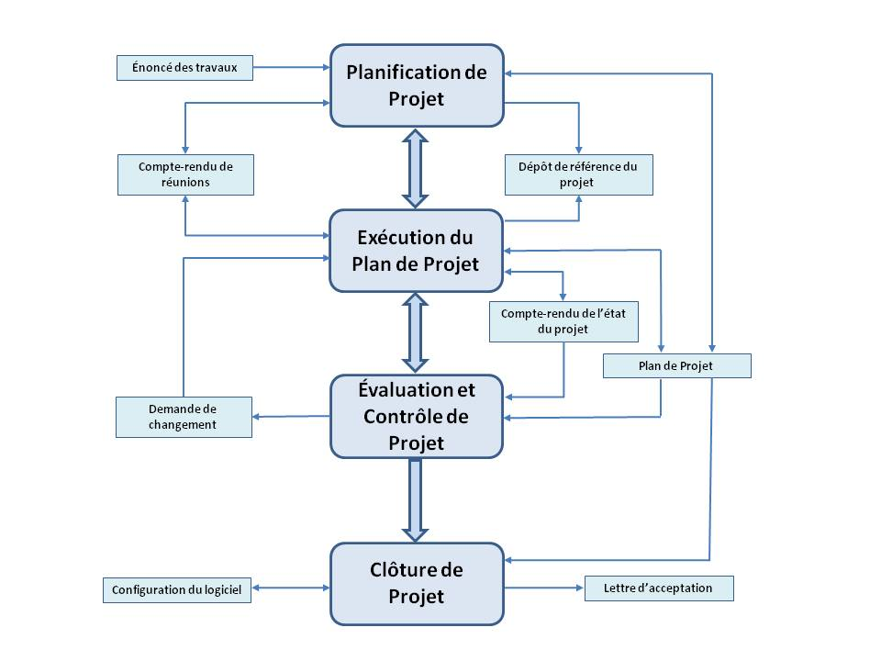

Figure 2 — Diagramme du processus de gestion de projet du profil d’entrée, (ISO/IEC 29110)

4.1 Activités de gestion de projet

Le but du processus de gestion de projet (GP) est d'établir et effectuer d'une façon systématique les tâches d'implémentation du logiciel, en conformité avec les objectifs du projet par rapport à la qualité, au calendrier et aux coûts prévus.

Le processus de gestion de projet comporte les activités suivantes :

- GP.1 Planification du projet
- GP.2 Exécution du plan de projet
- GP.3 Évaluation et contrôle du projet
- GP.4 Clôture du projet.

4.1.1. Activité GP.1 Planification du projet

L’activité de planification du projet documente les détails de la planification nécessaire pour gérer le projet. Cette activité produit :

- L’énoncé des travaux révisé et les tâches nécessaires pour fournir les livrables du contrat et pour satisfaire les exigences du client.
- L’approche de l'assurance qualité du projet par la vérification et la validation des produits/livrables et la revue du client.
- Les rôles et les responsabilités de l’équipe de travail et du client,
- Les ressources requises pour le projet,
- Les estimations d’effort, de coût et de calendrier,
- Les risques liés aux projets identifiés
- Le dépôt de référence du projet pour stocker, manipuler et livrer le produit commandé et les versions des documents.

Rôles | Tâches | Produits d’entrée | Produits de sortie
CP,  ÉT | GP.1.1 Réviser l’Énoncé des travaux | Énoncé des travaux | Énoncé des travaux [révisé]
CP,  ÉT | GP.1.2 Identifier les tâches à accomplir afin de produire les livrables attendus et les composants logiciels identifiés dans l’Énoncé des travaux. Inclure des tâches dans le processus IL, tel que la vérification, la validation et la revue par le client et l'équipe de travail pour assurer la qualité des produits. | Énoncé des travaux [révisé] | Plan du Projet  - Tâches
CP,  ÉT | GP.1.3 Établir la Durée estimée pour effectuer chaque tâche. | Plan du projet  - Tâches | Plan du projet  - Durée estimée
CP,  ÉT | GP.1.4 Identifier et documenter les ressources : humaines, matérielles, techniques et les outils. | Énoncé des travaux | Plan du projet  - Ressources
CP,  ÉT | GP.1.5 Établir la composition de l'équipe de travail en assignant des rôles et des responsabilités en fonction des ressources. | Plan du projet  - Ressources | Plan du projet  - Composition de l’équipe de travail
CP,  ÉT | GP.1.6 Estimer la date de début et la date de fin de chacune des tâches afin d’établir le calendrier des tâches du projet. | Plan du projet  - Tâches  - Durée estimée  - Composition de l’équipe de travail | Plan du projet  - Calendrier des tâches du projet
CP | GP.1.7 Calculer et documenter les Effort et coût estimés du projet. | Plan du projet  - Calendrier des tâches du projet Ressources | Plan du projet  - Effort et coût estimés
CP,  ÉT | GP.1.8 Identifier et documenter les risques qui peuvent affecter le projet. | Tous les éléments précédemment définis | Plan du projet  - Identification des risques du projet
CP | GP.1.9 Générer le Plan du projet intégrant les éléments déjà identifiés et documentés.  . | Plan de projet  - Tâches  - Durée estimée  - Ressources  - Composition de l’équipe de travail  - Calendrier des tâches du projet  - Effort et coût estimés  - Identification des risques du projet | Plan du projet
CP,  CL | GP.1.10 Vérifier et accepter les aspects pertinents du plan de projet. Le client vérifie et approuver le Plan de projet. | Plan de projet | Plan de projet [approuvé]
CP,  ÉT | GP.1.11 Établir le Dépôt de référence du projet. | Plan de projet | Dépôt de référence du projet

Processus de planification du projet
But : | Le but principal du processus de planification du projet est de produire et de communiquer un plan de projet efficace et réalisable.  Ce processus détermine la portée des activités de gestion et des activités techniques, identifie les résultats du processus, les tâches du projet et ses livrables, établit le calendrier pour la conduite des tâches et les ressources nécessaires pour accomplir les tâches.
Justification : | Quelle que soit la taille du projet, une bonne planification est essentielle si l'on veut réussir. La gestion efficace du projet logiciel dépend de la planification de l’avancement du projet. Un plan élaboré au début d'un projet doit agir comme un guide pour le projet. Le plan initial doit être le meilleur plan possible, compte tenu des informations disponibles. Il doit évoluer à mesure que le projet avance et lorsqu’une meilleure information est disponible.
Rôles : | Chef de projet (CP)
Rôles : | Équipe de travail (ÉT)
Rôles : | Client (CL)
Artefacts : | Plan du projet
Artefacts : | Description du projet
Étapes : | Étape 1. Identifier les produits et les activités
Étapes : | Étape 2. Créer une structure de découpage du projet (SDP) (WBS)
Étapes : | Étape 3. Estimer les ressources, l’effort et la durée
Étapes : | Étape 4. Établir un calendrier
Étapes : | Étape 5. Identifier et documenter les risques qui peuvent affecter le projet
Description des étapes : | Étape 1. Identifier les produits et les activités  Le chef de projet identifie les produits, les tâches et les activités qui doivent être réalisés avant que le projet puisse se terminer. Il peut être nécessaire pour le chef de projet de travailler en liaison avec le client et l'équipe de travail pour s’assurer de bien comprendre les objectifs du projet et de décomposer chaque objectif en ses éléments constitutifs.  Étape 2. Créer une SDP  La SDP vise à identifier toutes les tâches du projet qui doivent être réalisées et les organise dans une structure hiérarchique, où les sous-tâches contribuent à la réalisation d'une plus grande tâche à un niveau supérieur.  Une SDP typique est composé de :  - Projet  - Tâche  - Sous tâche  - Lot de travaux (Work Package)  - Effort  Une fois que la SDP est complète, les jalons (milestone) du projet (principaux livrables) peuvent être identifiés et utilisés pour le suivi du projet.  Conseil: plusieurs logiciels tels que MS Project peuvent structurer les informations de la SDP et générer automatiquement des représentations graphiques utiles.  Étape 3. Estimer les ressources, l’effort et la durée  Pour chaque tâche dans la SDP, la durée et l'effort doivent être estimés. Toutes les ressources nécessaires pour la réalisation du projet doivent être calculées.  Généralement, une approche ascendante (« bottom-up ») est utilisée pour estimer l'effort nécessaire pour chaque tâche dans la SDP en heures-personnes ou en jours-personnes.  Afin de créer un calendrier des tâches et d’estimer le budget total du projet, il est nécessaire d'estimer les ressources (personnel, équipements, services, etc.) requises pour effectuer chaque tâche.  Étape 4. Établir un calendrier  Les tâches doivent être organisées en une séquence cohérente, y compris les activités parallèles, en les mettant en relation avec la durée et les ressources, afin de produire un calendrier des tâches à réaliser par les parties prenantes pendant la durée du projet.  Étape 5. Identifier et documenter les risques qui peuvent affecter le projet  Le chef de projet en collaboration avec l’équipe de travail fait une liste des problèmes potentiels du projet avant qu’ils surviennent. Pour chaque risque identifié, établissez la probabilité d’occurrence, son impact sur le projet, et les activités pour les traiter.

4.1.2. Activité GP.2 Exécution du plan du projet
L’activité d’exécution du plan du projet met en œuvre le plan documenté du projet. Cette activité produit :
- Le suivi du projet par rapport au plan du projet.
- Le statut de l’exécution du plan du projet
- Une demande de changement initiée par le client
- Les revues et les ententes avec le client.

Rôles | Tâches | Produits d’entrée | Produits de sortie
CP,  ÉT | GP.2.1 Surveiller et enregistrer le statut de l'exécution du Plan de projet. | Plan de projet | Plan de projet [suivi]
CP,  ÉT,  CL | GP.2.2 Conduire des réunions avec le client, enregistrer les accords et les suivre jusqu’à la clôture.  Toute Demande de changement initiée par le client doit être négociée pour obtenir l'acceptation des deux parties. | Plan de projet  Compte-rendu de l’état du projet  Demande de changement | Compte-rendu de réunions  Demande de changement [initiée]

Processus d’exécution du plan du projet
But : | Mettre en œuvre les tâches du projet en conformité avec le plan du projet.
Justification : | Idéalement, lorsque le plan du projet a été établi et communiqué à tous les membres de l'équipe, le travail du développement du produit correspondant au projet devrait commencer.
Rôles : | Chef de projet (CP)
Rôles : | Équipe de travail (ÉT)
Rôles : | Client (CL)
Artefacts : | Enregistrement du statut du projet
Artefacts : | Demande de changement
Étapes : | Étape 1. Obtenir un accord sur le plan du projet
Étapes : | Étape 2. Prendre des mesures correctives
Description des étapes : | Étape 1. Obtenir un accord sur le plan du projet  On doit obtenir un accord entre le chef du projet et tous les membres de l'équipe du projet sur les paramètres définis du projet et les objectifs énoncés dans le plan du projet. Il peut également être nécessaire d’obtenir l'accord du client en ce qui concerne la durée du projet et le calendrier des livrables.  Étape 2. Prendre des mesures correctives  Lorsque les écarts entre le plan du projet et l’avancement réel du projet ont été identifiés ou bien que l’implémentation des demandes de changement a été acceptée, des mesures correctives devront être prises pour assurer que le projet se poursuive conformément au plan révisé.

4.1.3. Activité GP.3 Évaluation et contrôle du projet

L’activité d'évaluation et de contrôle du projet évalue la performance par rapport au plan. Cette activité produit:
- L’évaluation de la performance et l’avancement du plan par rapport aux objectifs.
- L’analyse et l’évaluation des demandes de changement du client.

Rôles | Tâches | Produits d’entrée | Produits de sortie
CP,  ÉT | GP.3.1 Évaluer les progrès du projet par rapport au Plan de projet, en comparant:  - Tâches réelles contre les tâches planifiées  - L'affectation des ressources réelles par rapport aux ressources prévues  - Coût réel par rapport aux estimations du coût  - Le temps réel par rapport au calendrier prévu  - Risque réel contre précédemment identifiés | Plan du projet  Compte-rendu de l’état du projet | Compte-rendu de l’état du projet [évalué]
CP,  ÉT | GP.3.2 Évaluer et suivre les Demandes de changement du client. | Demande de changement | Demande de changement [suivi]

Processus d’évaluation et de contrôle du projet
But : | Le but du processus d’évaluation et de contrôle du projet est de déterminer l'état d’avancement du projet et de s'assurer que le projet se réalise selon le plan et le calendrier, dans le budget prévu et qu’il satisfait les exigences techniques.  Le processus comprend l’ajustement des activités du projet, la correction des écarts et des variations observés sur les processus de gestion du projet ou d'implémentation. L’ajustement peut même inclure une nouvelle planification si nécessaire.
Justification : | Un plan de projet est un document qui peut être utilisé pour guider l'exécution d'un projet. À moins que l'exécution du projet soit suivie par rapport au plan, le plan aura une valeur limitée une fois que le projet aura été déclenché.
Rôles : | Chef de projet (CP)
Rôles : | Équipe de travail (ÉT)
Artefacts : | Plan de projet
Artefacts : | Demandes de changement
Étapes : | Étape 1. Réviser le plan
Étapes : | Étape 2. Identifier les écarts par rapport au plan
Étapes : | Étape 3. Traiter les demandes de changement
Description des étapes : | Étape 1. Réviser le plan  Périodiquement, le plan de projet devrait être révisé par le chef de projet par rapport à l’avancement réel. Une déviation par rapport à l’avancement prévu peut exiger la prise de mesures correctives, et par conséquent, la mise à jour du plan du projet.  Étape 2. Identifier les écarts par rapport au plan  Sur la base des déviations découvertes pendant l'activité de revue du plan, il peut être nécessaire d'identifier et d’évaluer les écarts significatifs des coûts, du calendrier et de la performance technique et d'entreprendre des mesures correctives.  Étape 3. Traiter les demandes de changement  Les demandes de changement aux exigences (tout changement effectué après le début du projet) doivent être gérées et contrôlées pour déterminer leurs impacts sur le plan du projet, le calendrier et les coûts. Typiquement, pour une demande de changement les étapes suivantes devraient être entreprises :  - Estimer l'effort requis pour mettre en œuvre le changement,  - Ré-estimer le calendrier et le coût du projet,  - Obtenir l’approbation et la signature du client par rapport au(x) changement(s)

4.1.4. Activité GP.4 Clôture du projet
L’activité de clôture du projet fournit la documentation du projet et les produits en conformité avec les exigences contractuelles. Cette activité produit :
- Un soutien à l'acceptation du produit par le client
- L'achèvement du projet et la signature du dossier d'acceptation
- Un résumé et un dépôt d’informations du projet mis à jour pour la clôture du projet
Rôles | Tâches | Produits d’entrée | Produits de sortie
CP,  CL | GP.4.1. Formaliser la clôture du projet, en fournissant le soutien pour l'acceptation et l’obtention de la signature du client pour la Lettre d’acceptation. | Plan du projet  Configuration du logiciel | Lettre d’acceptation  Configuration du logiciel [acceptée]
CP | GP.4.2 Mettre à jour le Dépôt de référence du projet. | Produits de GP  - Plan du Projet  - Demande de Changement  - Compte-rendu d’état du projet  - Compte-rendu de réunions  - Lettre d’acceptation  Produits IL  - Identification des composants logiciels  - Jeux d’essai  - Composants logiciels  - Rapport de tests  - Configuration logicielle | Dépôt de référence du projet [mis à jour]

Processus de clôture du projet
But : | La clôture de projet implique la livraison finale des livrables au client, le transfert des documents du projet à l'entreprise, la clôture du contrat avec le fournisseur (si applicable), la libération des ressources du projet et la communication de la clôture du projet à tous les intervenants.
Justification : | Le processus de clôture du projet assure que tous les produits du projet sont livrés.
Rôles : | Chef du projet (CP)
Rôles : | Client (CL)
Artefacts : | Plan du projet
Artefacts : | Logiciel
Artefacts : | Lettre d’acceptation
Étape : | Étape 1. Livrer le produit logiciel
Étape : | Étape 2. Obtenir l’acceptation du client
Étape : | Étape 3. Mettre dans le référentiel (Baseline) la documentation du produit
Description des étapes : | Étape 1. Livrer le produit logiciel  Le logiciel et la documentation associée sont livrés au client selon les instructions de livraison.  Étape 2. Obtenir l’acceptation du client  La signature de la lettre d'acceptation par le client indique la clôture formelle du projet et que le produit logiciel a été livré selon les instructions de livraison du contrat.  Étape 3. Mettre dans le référentiel la documentation du produit  Comme il peut y avoir eu plusieurs versions du produit dans le temps et/ou à cause de la maintenance continue du produit, il est nécessaire d'enregistrer officiellement tous les documents importants du projet (telles que les exigences, le plan du projet, le produit logiciel, la lettre d'acceptation, etc.) au moment de la clôture.

4.2. Description des rôles

Ceci est une liste alphabétique des rôles, des abréviations et des compétences telles que définies dans la partie 5 de l’ISO 29110.

 | Rôle | Abréviation | Compétences
1. | Chef de projet | CP | Capacité de direction avec une expérience à la prise de décisions, à la planification, à la gestion de personnel, à la délégation et à la supervision, à la finance et au développement de logiciels.
2. | Client | CL | Connaissance des processus du client et capacité à exprimer les exigences du client.  Le client (ou son représentant) doit avoir l’autorité pour approuver les exigences et leurs changements.  Le client inclut les représentants des utilisateurs afin d’assurer que l’environnement opérationnel soit pris en compte.  Connaissances et expérience dans le domaine d’application.
3. | Équipe de travail | ÉT | Connaissances et expérience en accord à leurs rôles dans le projet.

4.3 Description des produits

Ceci est une liste alphabétique des entrées, de sortie et des produits des processus internes, des descriptions, des états possibles et de la source du produit.

 | Nom | Description | Source
1. | Composants logiciels | Un ensemble d'unités de code liées  Les statuts applicables sont : testé, et corrigé. | Implémentation logicielle
2. | Configuration du logiciel | Un ensemble unique et cohérent de produits logiciel comprenant :  - Spécification des exigences  - Composants logiciels  - Logiciel  - Rapport de tests  - Guide d’utilisation du produit  - Documentation d’utilisation du logiciel  Les statuts applicables sont : livré et accepté. | Implémentation du logiciel
3. | Compte-rendu de l’état du projet | Enregistre l'état du projet contre le plan de projet.  Il peut avoir les caractéristiques suivantes :  - État des tâches actuelles par rapport aux tâches planifiées  - État des résultats actuels par rapport aux buts et objectifs établis  - État de l'affectation actuelle des ressources par rapport aux ressources prévues  - État du coût actuel par rapport au budget estimé  - État du temps actuel par rapport au calendrier prévu  - État des risques actuels par rapport à eux précédemment identifiés  Enregistre tous les écarts par rapport à des tâches planifiées et des raisons.  Le statut applicable est : évalué | Gestion de projet
4. | Compte-rendu de réunions | Enregistre les accords établis avec le client et/ou avec l’équipe de travail. Cela peut avoir les caractéristiques suivantes :  - Le but de la réunion  - Les participants  - La date et le lieu de la réunion  - Référence à la réunion précédente  - Ce qui a été accompli  - L’identification des sujets soulevés  - Les sujets non résolus  - Les ententes  - La prochaine réunion (si nécessaire)  Le statut applicable est : mis à jour | Gestion de projet
5. | Demandes de changement | Identifie un problème du logiciel ou de la documentation, ou une amélioration désirée; et demande des modifications. Cela peut avoir les caractéristiques suivantes :  - Identification du but du changement  - Identification de l’état de la demande (nouvelle, acceptée, rejetée)  - Identification des informations de contact du demandeur  - Système(s) affecté(s)  - Impact au fonctionnement du(es) système(s) existant(s)  - Impact à la documentation associée  - Criticité de la demande et date de complétion demandée.  Les statuts applicables sont : initiée, évaluée, acceptée et rejetée. | Implémentation du logiciel  Client  Gestion de projet
6. | Dépôt de référence du projet | Média électronique pour stocker les produits et les livrables du projet. Cela peut avoir les caractéristiques suivantes :  - Stockage des produits de travail du projet  - Stockage des produits livrables libérés (released)  - Capacités de stockage et de recherche  - Stockage des mesures du projet  - Liste du contenu avec la description des attributs  - Partage et transfert des produits de travail avec l'équipe de travail  - Contrôles d'accès efficaces  - Maintien à jour de la description des produits de travail  - Récupération des versions d'archivage des produits de travail  - Capacité de communiquer le statut des produits de travail  - Les changements apportés aux produits de travail sont traçables par rapport aux demandes de changement  Les statuts applicables sont: mis à jour. | Gestion de projet
7. | Énoncé des travaux | Description du travail à faire du point de vue du développement logiciel. Cela peut inclure :  - Description du produit  - But  - Exigences générales du client  - Description de la portée — ce qui est inclus et ce qui ne l'est pas  - Liste des produits livrables à fournir au client  Le statut applicable est : vérifié | Client
8. | Lettre d’acceptation | Documente l'acceptation par le client des produits livrables du projet. Cela peut avoir les caractéristiques suivantes :  - Compte rendu de la réception de la livraison  - Date de réception  - Identification des produits livrés  - Compte rendu de la vérification du client des livrables selon le document d’entente du client.  - Identification des questions à résoudre (si c'est approprié)  - Signature du client qui a reçu les livrables | Gestion de projet
9. | Logiciel | Produit logiciel (code source et code exécutable) pour le client, constitué par une collection de Composants logiciels intégrés.  Le statut applicable est : testé | Implémentation logicielle
10. | Plan de projet | Il présente comment les processus et les activités du projet seront exécutées pour assurer l’accomplissement réussi du projet, et la qualité des produits livrables. Il inclut les éléments suivants qui peuvent avoir des caractéristiques comme suit :  - Description du produit  - But  - Exigences générales du client  - Description de la portée contenant ce qui est inclus et ce qui ne l'est pas.  - Livrables : liste des produits à livrer au client  - Les tâches y compris la validation, la vérification et des revues avec le client et l’équipe de travail pour assurer la qualité des produits. Les tâches peuvent être représentées dans une SDP (WBS en anglais).  - Relations et dépendances entre les tâches.  - Durée estimée des tâches  - Ressources (humaines, matérielles, normes, équipement et outils) et calendrier d’utilisation des ressources.  - Composition de l’équipe de travail  - Calendrier des tâches du projet avec le début prévu et la date d'accomplissement de chaque tâche.  - Estimation de l’effort et du coût  - Identification des risques du projet  Le statut applicable est : accepté. | Gestion de projet
11. | Rapport de Tests | Il documente l'exécution des tests et peut inclure:  - Résumé de chaque défaut  - Identification de testeur qui a trouvé chaque défaut  - Identification de la (les) fonction (s) affectée(s) par chaque défaut  - Identification de la date de détection de chaque défaut  - Identification de la date à laquelle chaque défaut a été résolu  - Identification de la personne qui a résolu chaque défaut | Implémentation logicielle
12. | Spécifications des exigences | Identification des exigences du logiciel. Il peut avoir les caractéristiques suivantes :  - Introduction - description générale du logiciel et de son utilisation dans la portée des affaires du client ;  - Description des exigences:  - Fonctionnalité - les besoins établis pour être satisfaits par le logiciel quand ils sont utilisés dans des conditions spécifiques. La fonctionnalité doit être proportionnée, précise et sûre.  - Interface utilisateur - définition des caractéristiques de l'interface utilisateur qui permettent de comprendre et de maîtriser facilement le logiciel afin que l'utilisateur soit en mesure de s'acquitter ses tâches avec efficacité.  - Interfaces externes - définition des interfaces avec d'autres logiciels ou matériels;  Chaque exigence est identifiée, unique et vérifiable ou peut être évaluée.  Les statuts applicables sont : vérifie et validé | Implémentation logicielle

4.4. Description des artefacts

Ceci est une liste alphabétique des artefacts qui pourraient être produits afin de faciliter la documentation d'un projet. Les artefacts ne sont pas exigés par la partie 5, ils sont facultatifs.

Artefacts | Définition
Description de projet | Une description de haut niveau du projet pour y inclure : la portée, les objectifs et les principaux produits à livrer.
Logiciel | Un ensemble cohérent de produits logiciels qui comprennent :  - Spécification d’exigences  - Composants du logiciel  - Logiciel (unité, produit, item)  - Rapports de Test  - Guide d’utilisation du produit  - Documentation d’utilisation du logiciel

5. Gabarit et outils

Gabarit

Les gabarits suivants sont fournis avec cette trousse de déploiement pour que vous les choisissiez et les personnalisiez selon votre projet.

Lettre d’acceptation
- Identification du projet
<Énoncer le nom de la compagnie et le nom du projet. Inclure les noms du(es) responsable(s), leur(s) courriel et leur(s) numéro(s) de téléphone.>

- Portée du projet
<Énoncer une courte description du logiciel concerné et de ses intentions, incluant les bénéfices, les objectifs et les buts escomptés. Mettre en relation le logiciel et les buts et les stratégies de la compagnie>

- Product Perspective
<Décrire le contexte et l’origine du produit concerné par ce document. Par exemple, établir si ce produit est un membre d’une famille de produits, le remplacement d’un système existant précis, ou bien un nouveau produit à part entière. Un diagramme simple montrant les composants principaux du système complet peut être utile.>

- Caractéristiques du produit
<Résumer les principales caractéristiques que le produit offre ou bien les fonctionnalités significatives que le logiciel fournit ou que l’utilisateur peut réaliser. Cela peut inclure : des exigences de performance ou des exigences de sécurité ou de sûreté de fonctionnement, etc. Pour chacune d’entre elles, indiquer le niveau d’importance (haut, moyen, bas). Organiser les fonctions de manière à les rendre compréhensible par le lecteur de ce document.>

- Environnement opérationnel (Optionnel)
<Décrire l’environnement dans lequel le logiciel devra opérer, en incluant la plate-forme matérielle, le système d’exploitation avec la version, ainsi que n’importe quels composants logiciels ou application avec lesquels le logiciel doit cohabiter sans problème.>

- Contraintes (Optionnel)
<Décrire n’importe quels items ou faits qui limiteraient les options offertes aux développeurs. Cela peut inclure : politiques de la compagnie ou réglementaires, limitations dues au matériel (exigences temporelles, exigences en mémoire), etc.>

- Autres exigences (Optionnel)
<Définir n’importe quelles exigences qui ne sont pas traitées ailleurs dans ce document. Cela peut inclure des exigences d’internationalisation, des exigences légales, des objectifs de réutilisation pour le projet, etc. Ajouter n’importe quelle section pertinente pour le projet.>

Structure de découpage du projet (SDP)

Ceci peut être utilisé par exemple dans un tableau Excel :
Numéro de la tâche | Type de tâche | Description de la tâche | Produits associés | Estimation (personne-jour)

Exemple partiel de la SDP

Numéro de la tâche | Type de tâche | Description de Tâche | Estimation (personne-jour)
1 | Tâche principale | Initialisation de l’implémentation du logiciel | 3 (2+1)
1.1 | Sous Tâche | Revue du plan de projet | 2
1.2 | Sous Tâche | Établir l’environnement de mise en œuvre | 1
2 | Tâche principale | Analyse des exigences logicielles | 12 (5+2+3+2)
2.1 | Sous Tâche | Collecte d'information | 5
2.2 | Sous Tâche | Identification de la portée du projet | 2
2.3 | Sous Tâche | Identification et capture d’exigences | 3
2.4 | Sous Tâche | Structurer et prioriser les exigences | 2
3 | Tâche principale | Identification des composants logiciels | 21 (10+6+5)
3.1 | Sous Tâche | Comprendre la spécification des exigences | 10
3.2 | Sous Tâche | Documenter l'identification des composants | 6
3.3 | Sous Tâche | Incorporation des composants | 5
4 | Tâche principale | Construction logicielle | 45 (15+25+5)
4.1 | Sous Tâche | Conception | 15
4.2 | Sous Tâche | Codage | 25
4.3 | Sous Tâche | Vérification | 5
5. | ... | ... | ...

Exemple partiel d’une SDP graphique

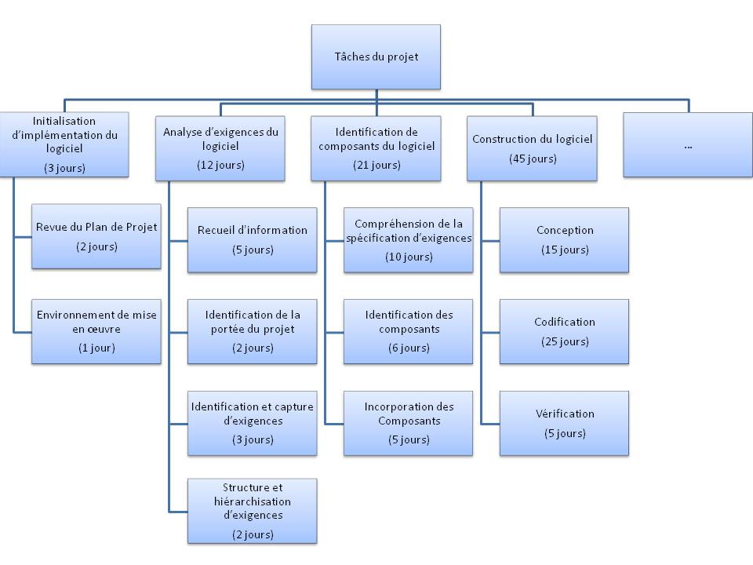
Plan de projet – Exemple de table de matières

1 Survol du projet
  - But, portée et objectifs
- Définition du but et de la portée du projet.
- Liste de membres de l’équipe de travail.
  - Livrables du projet
- Liste de items (par exemple documentation, code) à être livrés.
- Spécification de media de livraison.

2 Organisation du projet
2.1 Model du processus
Description du processus à appliquer sur le projet.
2.2 Responsabilités
Identification des rôles et des responsabilités spécifiques à endosser par chaque membre de l'équipe du projet.
2.3 Procédures de contrôle de changement
Description de la façon dont les changements seront gérés
2.4 Gestion de la configuration
Description de la façon dont la gestion de configuration sera mise en œuvre.

3 Trousse de travail, calendrier et budget3.1 Trousse de travail
Description de la SDP et des livrables.
3.2 Ressource
Allocation des ressources aux tâches.
3.3 Calendrier
Énumération des tâches du projet et définition des dates de début et de fin de chacune d’elles.
3.4 Budget
Plan financier du projet

Demande de Changement – Exemple de contenu

Nom du projet : ____________ Date (aaaa-mm-jj) : ___________

Demande de changement – Explication : ________________________ _____________________________________________________________________________________________________________________
_____________________________________________________________________________________________________________________

Impact : ___________________________________________________
__________________________________________________________
__________________________________________________________

Criticité, date requise : _______________________________________
__________________________________________________________
__________________________________________________________

Statut : Acceptée Reportée Rejetée

Commentaires : ____________________________________________
__________________________________________________________
__________________________________________________________
__________________________________________________________

Compte-rendu de réunions – Exemple de contenu

Nom du projet : Date (aaaa-mm-jj) :_____________
lieu :_____________

Nom des participants : ________________________
________________________
________________________

But (s):____________________________________________________
__________________________________________________________
__________________________________________________________

Accords : __________________________________________________
__________________________________________________________
__________________________________________________________

Commentaires : ____________________________________________
__________________________________________________________
__________________________________________________________
__________________________________________________________
__________________________________________________________

Prochaine réunion (date, lieu, participants, buts) : ________________
_____________________________________________________________________________________________________________________
_____________________________________________________________________________________________________________________

Outils

Il existe une grande variété d’outils de gestion de projet disponibles tant en versions libres (Open Source) qu’en versions propriétaires. On peut les trouver en ligne (sur Internet). Une bonne comparaison informelle de ces outils est disponible en Wikipédia sur le titre de « Gestion de projet » à l’adresse suivante :
http://en.wikipedia.org/wiki/Comparison_of_project_management_software

Les deux principales utilisations des logiciels de gestion de projet concernent la planification et la fourniture des informations d'état du projet. Les fonctions typiques de ce type de logiciels sont :

- Échéancier de projet : une des tâches les plus courantes consiste à planifier une série d'événements (tâches, livrables, jalons). La complexité de cette tâche peut varier considérablement selon l'outil utilisé. Parmi les défis qu’on trouve souvent, il y a :
  - Planifier des événements qui dépendent les uns des autres de différentes façons ou avec différentes dépendances
  - Planifier le travail des personnes et les ressources qui sont requises par les différentes tâches
  - Gérer les incertitudes d’estimation de la durée de chaque tâche
  - Ranger les tâches pour répondre aux différentes échéances
  - Jongler avec plusieurs projets simultanés pour répondre à une variété d'exigences

- Fournir des informations sur l'état du projet : la planification du projet logiciel doit fournir beaucoup d'informations à diverses personnes, pour justifier le temps passé à cette planification. Les données requises peuvent inclure :
  - Listes de tâches pour chaque membre de l’équipe et le calendrier d’affectation des ressources.
  - Information sur le temps restant pour chaque tâche.
  - Information sur la charge de travail pour la planification de vacances
  - Information sur la relation entre la performance planifiée et la performance réelle
  - Utilisation optimale des ressources disponibles

6. Exemple du cycle de vie des activités

Avertissement : Une représentation graphique d'un cycle de vie est fournie comme exemple pour aider le lecteur à mettre en œuvre son propre cycle de vie selon le contexte de son projet et ses contraintes.

Exemple d’un cycle de vie de la gestion de projet

Ceci est seulement un exemple – pour produire un diagramme comme celui-ci, on peut utiliser le patron SPEM avec le logiciel Visio de Microsoft (http://www.pa.icar.cnr.it/cossentino/FIPAmeth/docs/SPEM.vss).

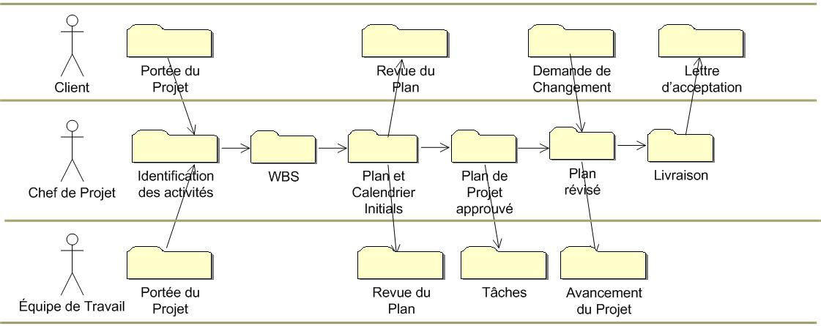

Figure 3. Exemple du cycle de vie de la gestion de projet

7. Liste de vérification

Cette liste présente des tâches qui doivent être présentes dans un plan de projet.

Liste de vérification d’un plan de projet

Traduit et adapté de : Gilb, T., Graham, D., Software Inspection, Addison-Wesley, 1993.

PP 1 (Buts) | Le plan énonce les objectifs du projet, en référence aux besoins du client.
PP 2 (SDP) | Le plan contient la structure de découpage du projet (SDP) pour toutes les tâches.
PP 3 (Ressources) | Toutes les ressources sont spécifiées.
PP 4 (Calendrier) | Le plan inclut la date d’initiation et de fin de chaque tâche et le membre de l’équipe de travail qui l’exécutera.
PP 5 (livrables) | Le plan spécifie tous les livrables et les formats de livraison.
PP 6 (BUDGET) | Le plan financier du projet est spécifié
PP 7 (RESPONSABILITÉS) | Tous les rôles et les responsabilités spécifiques à adopter par chaque membre de l'équipe du projet sont identifiés.
PP 8 (CONTRÔLE DE CHANGEMENT) | La façon dont les changements seront gérés est décrite.
PP 9 (GESTION DE LA CONFIGURATION) | La façon dont la gestion de configuration sera mise en œuvre est décrite.
PP 10 (Approbation) | Le plan est approuvé par le chef du projet

8. Références

Acronyme | Référence
[ISO/IEC 12207] | ISO/IEC 12207:2008 Systems and software engineering - Software life cycle processes.
[ISO/IEC 15289] | ISO/IEC 15289:2006 Systems and software engineering - Content of systems and software life cycle process information products (Documentation)
[ISO/IEC 24765] | ISO/IEC 24765:2011, Systems and Software Engineering Vocabulary.  Une version électronique de ce document est disponible à: http://pascal.computer.org/sev_display/index.action
[ISO/IEC 29110] | Software Engineering — Lifecycle Profiles for Very Small Entities (VSEs) — Part 5-1-1: Management and Engineering Guide –Generic Profile Group: Entry Profile  Ce document sera disponible gratuitement sur le suite suivant:  http://standards.iso.org/ittf/PubliclyAvailableStandards/index.html
[Jalote02] | Software Project Management in Practice, P. Jalote, Addison-Wesley, 2002
[Jones04] | Software Project Management Practices: Failure Versus Success, C. Jones, CrossTalk, octobre 2004.
[PMI 2008] | Guide du corpus des connaissances en management de projet (Guide PMBOK), quatrième édition, Project Management Institute, Pennsylvanie, 2008.
[Putnam97] | Industrial Strength Software: Effective Management Using Measurement, L. H. Putnam and W. Myers, IEEE, 1997.
[Sommerville06] | Software Engineering (8 ed), I. Sommerville, Addison-Wesley, 2006

9. Formulaire d'évaluation

Trousse de déploiement - Gestion de projet – Profil d’entrée V 0.2
Vos commentaires nous permettront d'améliorer cette trousse de déploiement. Vos suggestions sont bienvenues.
1. Par rapport au CONTENU de cette trousse de déploiement, vous êtes :
❑ Très satisfait  Satisfait  Ni Satisfait ni Insatisfait  Insatisfait  Très insatisfait

2. Par rapport à la SÉQUENCE dans laquelle les sujets sont discutés, vous êtes :
❑ Très satisfait  Satisfait  Ni Satisfait ni Insatisfait  Insatisfait  Très insatisfait

3. Par rapport à l’APPARENCE/FORMAT de cette trousse de déploiement, vous êtes :
❑ Très satisfait  Satisfait  Ni Satisfait ni Insatisfait  Insatisfait  Très insatisfait

4. Considérez-vous que cette trousse contient des sujets inutiles? (Décrivez-les, S.V.P.)

5. Considérez-vous que cette trousse manque de sujets importants? (Décrivez-les, S.V.P.)
- Sujet proposé :
- Justification du nouveau sujet

6. Considérez-vous que cette trousse a des erreurs?
  - Indiquez :
      - Description de l’erreur :
      - Lieu de l’erreur (Chapitre #, figure #, table #) :

7. Avez-vous d’autres informations ou commentaires?

8. Est-ce que vous recommanderiez cette trousse de déploiement à un collègue d’un autre TPO?

❑ Certainement  Probablement  Peut-être  Probablement non  Certainement non

Optionnel
- Nom :
- Adresse courriel : __________________________________

Envoyer ce formulaire à : claude.y.laporte@etsmtl.ca

Les rôles sont définis dans une section suivante. Les rôles sont également définis dans la partie 5-1-1 de l’ISO/CEI 29110.

